**基于烟团模式的应急计划区计算程序**

**国家核应急响应技术支持中心**

**2021年11月**

目录

**1.程序研发背景** 3

**2．程序主要功能** 3

**3 程序基本原理** 4

**4 程序结构** 6

**5 大气扩散计算模块** 6

**5.1 地形高程数据准备模块** 6

**5.2 土地利用数据准备模块** 8

**5.3 地理数据生成** 11

**5.4 气象数据处理模块** 11

**5.4.1 资料来源** 11

**5.4.2 探空和地面资料处理** 12

**5.5 全年小时大气弥散因子计算** 13

**6 事故源项处理模块** 14

**7 剂量计算** 15

**8 结果统计输出** 16

**参考文献** 18

**1.程序研发背景**

对于应急计划区的划分，目前行业多按照《GB/T 17680.1-2008 核电厂应急计划与准备准则 第1部分：应急计划区的划分》中的方法，分别计算能够代表大多数的严重事故和最严重的事故，并与对应的干预水平比较。

2016年开始修订的GB/T 17680.1，进一步明确的相关方法，并提出用事故谱的方法。对于结果的处理，仍采用加权平均的办法。这种方法主题采用两种统计结果，可以给出各种事故序列导致场外公众所受剂量随距离的变化曲线，也可以给出各种事故序列下特定剂量限值超越概率随距离的变化曲线。

无论何种方法，采用的计算程序大多为采用直线高斯烟羽模式，一定程度上能够较保守的给出下风向下烟羽轴线上（或者扇区平均）的最大浓度和对应的剂量。但是直线高斯烟羽模型的弊端在先进堆和模块式小堆的应急计划区划分中显露无疑：1）过于保守，不能反映风向随时间的变化；2）不能反映地形的影响；3)所得结果与实际偏差较大，不能反映人口分布的气象主导风向等因素的影响。

为此，在过去实践经验基础上，开发基于烟团模式的应急计划区测算软件，以更科学合理的划分先进堆和模块式小堆的应急计划区，并可进一步用于核设施的环境风险评价。

**2．程序主要功能**

基于核设施严重事故谱或者单个序列和厂址周围的气象、人口等环境信息，对整年逐时的大气弥散和事故后果进行模拟计算，能够给出模拟区域（典型范围一般为半径几公里至几十公里）内所有网格点的逐时大气弥散因子、剂量率（个人有效剂量、甲状腺当量剂量），并基于全年统计的结果，在二维图上展示给出每次模拟特定剂量对应的距离，最终确定设施的应急计划区。

**3 程序基本原理**

而如果能基于每种事故，直接给出特定剂量对应的距离（实际上是离散的分布），那么就可以更直观的给出不同距离对于事故和气象条件的综合包络结果。在不考虑方位的情况下，可以得到如图1所示。



图1 不同事故序列特定剂量对应的距离分布（示意图）

但该方法一个明显的优点就是可以看出随着距离的变化，能够应对的事故及对应的包络水平是很清楚的。如图中所示，假定应急计划区范围为1km，就可以应对A1事故大约一半的气象条件;2km处，则能应对A1事故几乎所有场景。而如果为10km，则能应对A1所有场景和A2事故大约一半的场景。

每个事故的频率，叠加气象条件的累积频率，整个过程是很清楚的。

如果采用更真实的二维的烟团模式，则效果如图2所示。

通过不同的颜色区分不同的事故，根据每个事故序列的频率，确定每个点的权重。可以更好的根据核电厂周围的具体环境特征（如地形、行政区划边界、人口分布、交通等）、社会经济状况和公众心理等因素，使划定的应急计划区的实际边界符合实际，便于进行应急准备和应急响应。

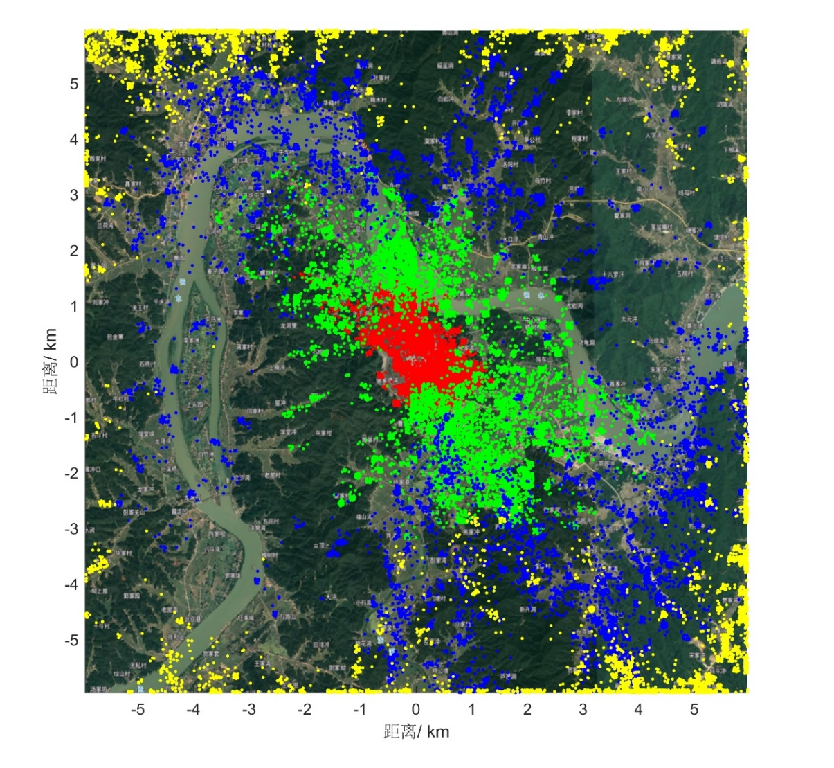

图2 基于烟团模式的应急计划区划分示意图

**4 程序结构**

目前程序分为大气扩散计算模块（具体包括地理信息前处理模块，气象数据处理模块，风场计算模块，弥散因子计算模块），事故源项处理模块，事故剂量计算模块，结果汇总展示模块。与之配套的还需要地理信息系统平台进行辅助（可采用QGIS、ACRMAP等主流软件）。

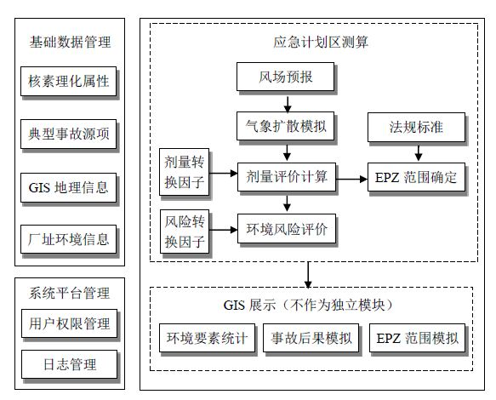

图4-1 程序基本框架

相关的接口和结果统计，整体采用python程序完成。

**5 大气扩散计算模块**

程序整体采用CALPUFF模式，改模式是美国EPA推荐的大气扩散模式，采用拉格朗日烟团的方式模拟空气中放射性流出物的扩散。它能够实时反映气象条件的变化，模拟尺度可以从几十米到上百公里。考虑到其使用门槛较高，这里对程序相关的接口进行了重新开发，并结合整年计算的特点，按照月份进行了并行，将每个月的计算任务单独给独立的计算核心，能够有效提升计算速度。

**5.1 地形高程数据准备模块**

程序采用geotiff格式的地形高程数据（要求utm坐标系）。分辨率可以根据需要灵活调整，输入数据如图5-1所示。

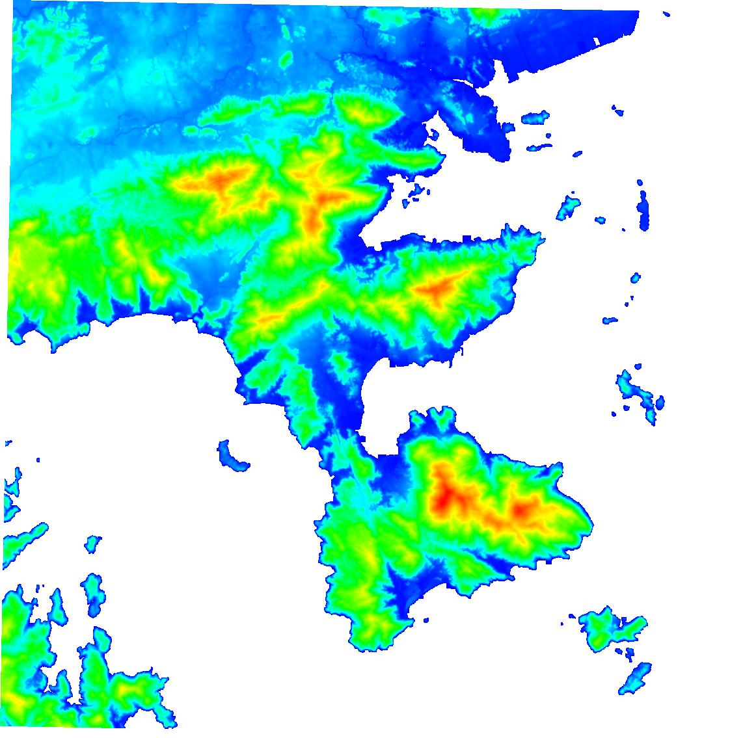

图5.1-1 地形高程原始数据

之后执行地形高程转换程序（ter_convert），根据原始坐标文件的投影信息和拟模拟区域的范围和网格分辨率，生成对应的地形高程文件,如图5.1-2和图5.1-3所示。

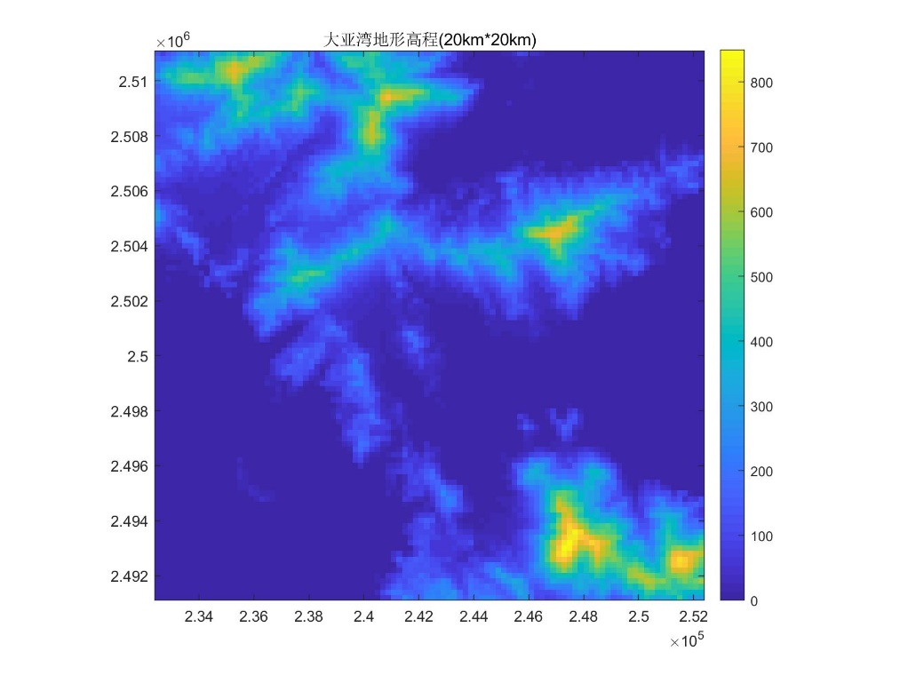

图5.1-2 地形高程输出数据图示

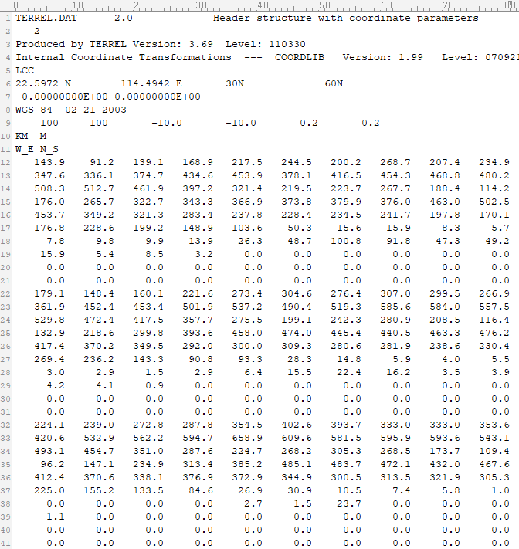

图5.1-3 地形高程输出数据文件

**5.2 土地利用数据准备模块**

目前该程序分为两个步骤，基30m分辨率一级土地分类文件（10°的范围，WGS-84坐标系），若模拟区域覆盖两个文件以上，则需要采用GIS桌面软件进行拼接。程序利于模拟范围覆盖区域，自动挑选所需的数据范围（如图5.2-1所示），并进行转换后生成输出为第三种ASCII格式的文件，即：经度、纬度、土地利用类别，如图5.2-2所示。这里的转换，是将原始分类转换为calpuff程序采用的分类方式，具体对应关系如表5.2-1所示。

土地利用数据形成的程序文件如图5.2-3所示。

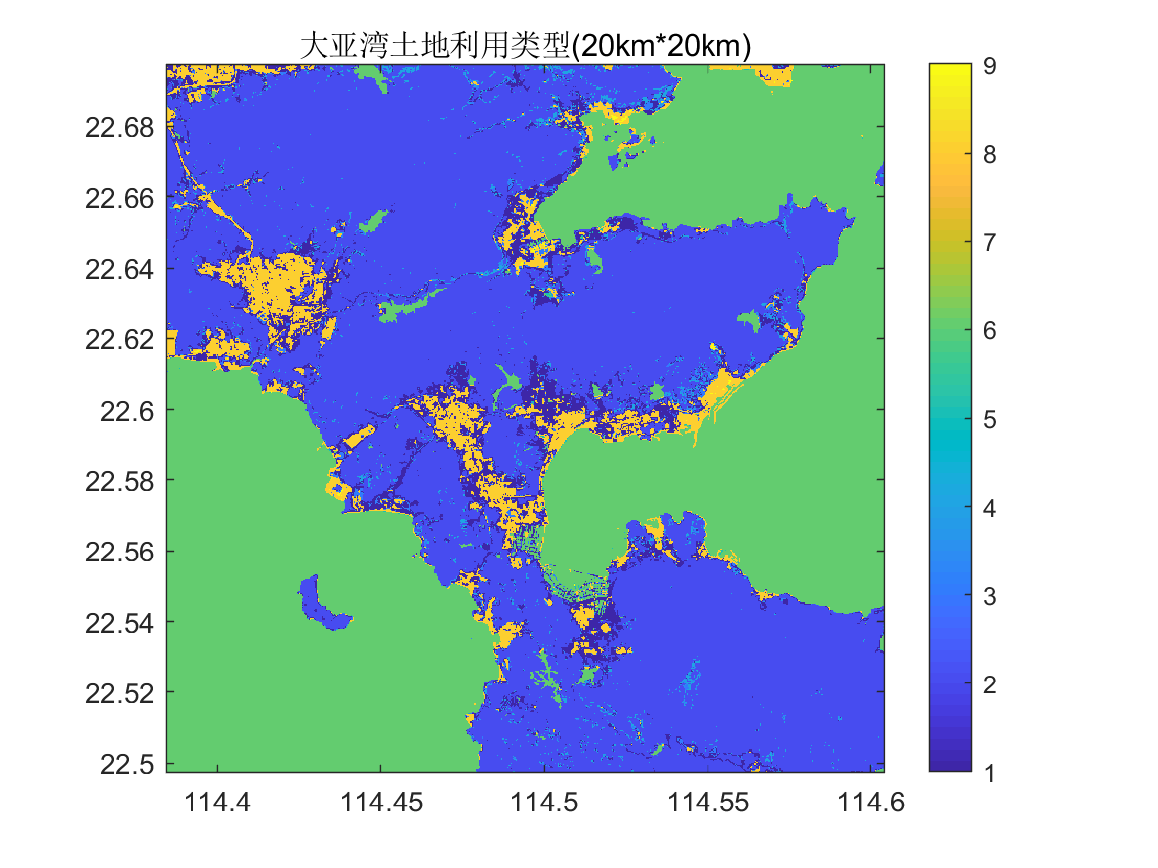

图5.2-1 土地利用类型原始数据文件

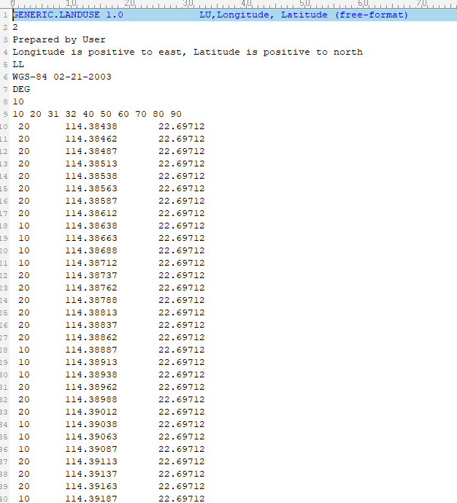

图5.2-2 离散化的土地利用类型输入文件

表5.2-1 我国2017v1版土地利用分类系统与USGS土地利用类型对应关系

|  |  |  |  |
| --- | --- | --- | --- |
| **原始**  **分类** | **分类说明** | **USGS**  **类型** | **USGS土地**  **利用类型** |
| 1 | Cropland（农田） | 20 | Agricultural Land-Unirrigated（农业用地-非灌溉的） |
| 2 | Forest（森林） | 40 | Forest Land（森林） |
| 3 | Grassland（牧场、草地） | 31 | Herbaceous Rangeland（草本牧场） |
| 4 | Shrubland（灌木丛） | 32 | Shrub and Brush Rangeland（灌木牧场） |
| 5 | Wetland（湿地、沼泽） | 60 | Wetland（湿地） |
| 6 | Water（水体） | 50 | Water（水体） |
| 7 | Tundra（冻土、苔原） | 80 | Tundra（冻土、苔原） |
| 8 | Impervious surface（硬化地表） | 10 | Urban or Built-up Land（城市或建筑用地） |
| 9 | Bareland（裸地） | 70 | Barren Land（裸地） |
| 10 | Snow/Ice（冰雪覆盖） | 90 | Perennial Snow or Ice(永久积雪和冰盖) |

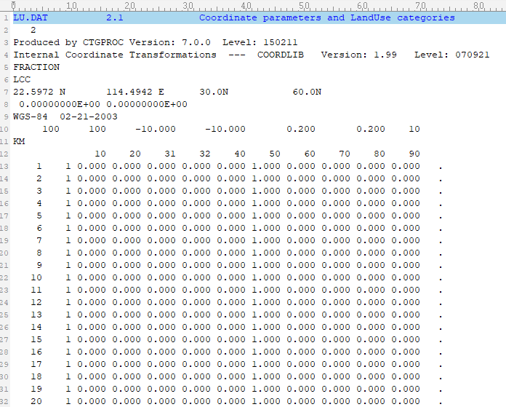

图5.2-3 地形高程输出数据文件

**5.3 地理数据生成**

在生成地形高程和土地利用类型数据文件的基础上，可以利用calpuff程序自带的MAKEGEO程序，对上述两个数据进行合并，生成模拟所需要的地理数据文件。这里不在赘述。

**5.4 气象数据处理模块**

**5.4.1 资料来源**

目前数据主要分为探空数据和地面站数据两类，探空数据采用全球预报系统（Global Forecasting System，GFS）作为结果，地面数据则采用厂址实测气象数据。两个包含的要素略有差异。地面数据一般根据厂址气象站或者周边代表性台站的数据获取。在没有实际地面站的情况下，也可以直接利用GFS数据的地面高度层数据作为厂址地面气象观测数据。或者将两者组合起来使用。

GFS是美国国家环境预报中心（NCEP）的全球预报系统，通过该预报系统可以获得数十种大气和土地土壤变量，从温度、风和降水到土壤湿度和大气臭氧浓度等。

程序对于GFS再分析数据可采用两种分辨率：（1）0.5°*0.5°，分辨率约50km；（2）0.25°*0.25°，分辨率约25km。为了转换成所需要的探空数据形式，需要提取不同高度的气象要素。近地面层的部分气象要素如表5.4-1所示。

**表5.4-1 GFS分析数据部分气象要素表**

|  |  |  |  |
| --- | --- | --- | --- |
| **序号** | **层次** | **要素** | **单位** |
| 1 | 2m | 气温 | K |
| 2 | 80m | 气温 | K |
| 3 | 100m | 气温 | K |
| 4 | 2m | 相对湿度 | % |
| 5 | 10m | U风、V风 | m/s |
| 6 | 20m | U风、V风 | m/s |
| 7 | 30m | U风、V风 | m/s |
| 8 | 40m | U风、V风 | m/s |
| 9 | 50m | U风、V风 | m/s |
| 10 | 80m | U风、V风 | m/s |
| 11 | 100m | U风、V风 | m/s |
| 12 | 单层 | 总云量 | % |
| 13 | 单层 | 低云量 | % |
| 14 | 地面 | 气压 | Pa |
| 15 | 地面 | 降水率 | kg/m^2*s |

**5.4.2 探空和地面资料处理**

基于整年的GFS再分析数据（一般为三小时或者逐小时分辨率），挑选模拟区域内及周边最近格点的气象要素。生成对应的探空数据文件（或地面数据文件）。程序需要将相关原始数据进行适当的格式转换和质量判断。如果采用三小时分辨率的输入数据，则程序将自动进行线性插值。对于温度、气压、相对湿度、混合层高度，直接插值即可，而对于风向和风速，则采用矢量分解后转变为U、V分量，分别进行线性差之后再合成风速风向两个变量。

最后程序按照calmet要求的格式，生成对应的数据文件即可。如图5.4-1和图5.4-2所示。

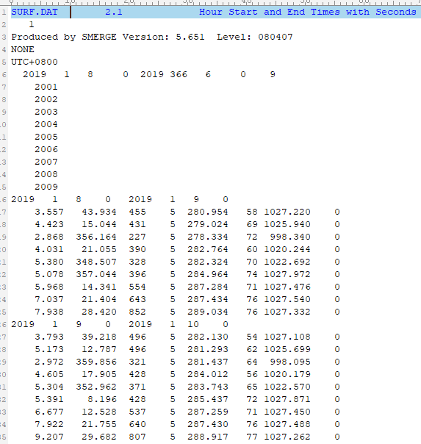

图 5.4-1 地面气象数据文件示例

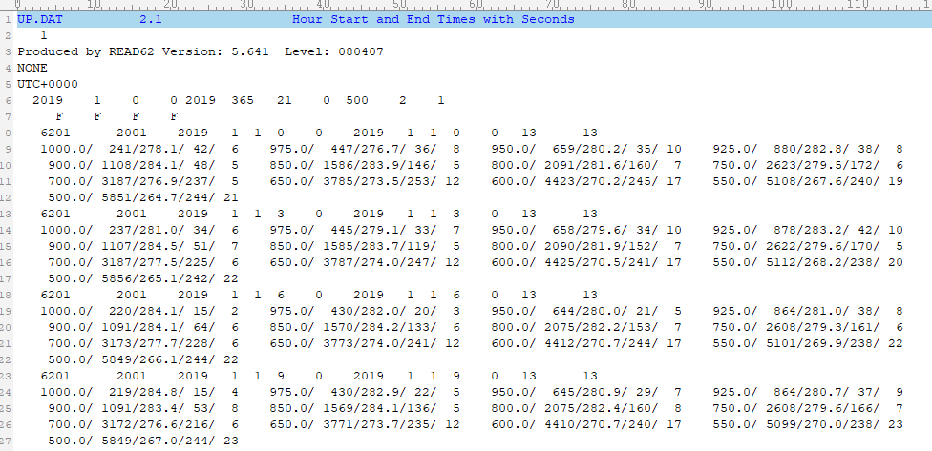

图 5.4-2 高空气象数据文件示例

**5.5 全年小时大气弥散因子计算**

利用并行的方式，分12个月计算模拟区域的气象场与烟团扩散。

在输入文件风场诊断输入文件中，设置对应的输入输出、通用时间控制、地图投影、地面气象数据、风场诊断参数、混合层高度与温度等参数、高空气象数等。而之后执行metset子程序，将能够自动将模拟年份分为12个月，并依次执行。

在扩散模拟输入文件中，依次设置输入输出、模拟技术参数、物质种类、干沉积、湿沉积模拟参数、扩散与计算参数，化学变化参数这里直接采用默认值即可。再设置释放源对应的参数，根据需要，既可以模拟一个点源，也可以模拟多个点源。而之后执行puffset子程序，程序同样自动模拟整年12个月的扩散过程。

逐时大气弥散因子的输出。在上述基础上，利用自主研发的后处理数据读取程序，从压缩的二进制浓度输出文件中，将地面层（或者包括高空层）的大气弥散因子输出为netcdf格式的文件。Netcdf格式的优势在于可存储多维度数据，并且可存储多个变量，这样就能够把模拟网格、不同高度、不同时间的弥散因子结果整合在一个文件中。便于程序后续的快速读取调用。相比单个的文本文件，占用空间更小，读取效率提升大约在10倍以上。

同样的保存地面沉积因子对应的文件，空间上为二维数组。

**6 事故源项处理模块**

作为应急计划区计算的源项，可以采用单一的事故源项或者完整的二级PSA源项。典型的场景对应不同释放类的核素释放份额，如表6-1所示。而每种释放类的频率，也作为一个独立的数据进行输入，如表6-2所示。

**表6-1 各释放类向环境的放射性释放份额**

|  |  |  |  |  |  |  |
| --- | --- | --- | --- | --- | --- | --- |
| **元素**  **组号** | **代表**  **元素** | **IC**  **释放类** | **BP**  **释放类** | **CI**  **释放类** | **CFE**  **释放类** | **CFL**  **释放类** |
| 1 | Xe | 1.00E-03 | 9.45E-01 | 5.41E-01 | 9.58E-01 | 6.86E-01 |
| 2 | Cs | 1.35E-05 | 7.53E-01 | 1.36E-03 | 4.62E-01 | 7.97E-03 |
| 3 | Ba | 2.91E-07 | 4.93E-03 | 4.57E-06 | 9.55E-03 | 1.66E-03 |
| 4 | I | 1.94E-05 | 7.14E-01 | 6.41E-03 | 4.67E-01 | 3.27E-02 |
| 5 | Te | 1.87E-05 | 7.48E-01 | 7.94E-04 | 4.15E-01 | 1.43E-02 |
| 6 | Ru | 8.15E-12 | 2.28E-07 | 7.35E-11 | 3.08E-05 | 7.33E-09 |
| 7 | Mo | 1.61E-06 | 9.21E-02 | 2.72E-05 | 1.05E-01 | 4.39E-03 |
| 8 | Ce | 1.24E-12 | 1.97E-08 | 9.99E-12 | 3.42E-04 | 1.58E-09 |
| 9 | La | 5.67E-10 | 1.74E-05 | 4.88E-09 | 6.14E-05 | 7.99E-07 |
| 10 | U | 3.90E-10 | 9.34E-06 | 2.57E-09 | 3.99E-04 | 4.15E-07 |
| 11 | Cd | 1.46E-06 | 5.94E-02 | 1.44E-05 | 1.11E-01 | 1.83E-02 |
| 12 | Sn | 1.31E-06 | 5.82E-02 | 1.34E-05 | 1.12E-01 | 5.58E-03 |

**表6-2 超设计基准事故安全壳释放类别及发生频率**

|  |  |  |
| --- | --- | --- |
| **类别** | **描述** | **频率（/堆年）** |
| IC | 安全壳完整 | 5.00E-08 |
| BP | 安全壳旁通 | 5.00E-11 |
| CI | 安全壳隔离失效 | 5.00E-09 |
| CFE | 安全壳早期失效 | 5.00E-10 |
| CFL | 安全壳晚期失效 | 4.00E-09 |

如果输入文件为上表的份额，则需要同时输入堆芯积存量、释放时间等参数。程序能够根据内置的核素分组数据、半衰期等，对每种核素在每个小时的释放量进行计算，并转换为Bq/s的形式。可以单独考虑核素的衰变，也可以在最终的剂量计算中综合考虑。

而如果事故源项已经对应为单位时间的释放量，则仅需保证单位一致即可。一般这里已经考虑了核素的衰变。

**7 剂量计算**

在事故释放期间，考虑公众受到烟云外照射、空气吸入内照射和地面沉积外照射三种途径的影响。事故剂量计算公式如下：

（1）放射性烟云浸没外照射



其中：

：事故发生后第e释放时间段内在r距离处的烟云浸没剂量（Sv）；

：事故发生后第e释放时间段内核素n的释放活度（Bq）；

：事故发生后第e时间段、r距离处的事故大气弥散因子（s/m3）；

：放射性核素n的空气浸没剂量转换因子（Sv•m3）/（Bq•s）。

（2）吸入放射性物质引起的内照射



其中：

：第e时间段在r距离处由于吸入烟云中放射性物质产生的剂量（Sv）；

：成人在e时段的呼吸率（m3/s）；

：放射性核素n的吸入剂量转换因子（Sv/Bq）。

（3）地面沉积外照射



其中：

：由于事故后第e时间段内的放射性释放，在r距离处由地面沉积的放射性核素在Tr照射时间内形成的剂量（Sv）；

：事故后第e时段核素n在距离r处的干沉积因子（m-2）；干沉积因子的计算公式为：，其中Vd为核素的干沉积速度（m/s）；

DFGn：核素n的地面外照射剂量转换因子（Sv·m2）/（Bq·s）；

λ：核素n的衰变常数（s-1）；

Te：第e时间段的释放时间（s）；

Tr：沉积剂量的评价时间（s），取30天。

（4）总有效剂量



其中：

：第e时间段在r距离处受到的总有效剂量（Sv）。

（5）甲状腺当量剂量



其中：

：第e时间段在r距离处由于吸入烟云中放射性物质产生的甲状腺当量剂量（Sv）；

：放射性核素n的甲状腺当量剂量转换因子（Sv/Bq）。

为了提升计算效率，在剂量计算中进行了优化，主要体现在两个方面：

首先是核素计算顺序优化.通常的剂量计算中，一般是按照核素进行依次的计算，这样再叠加空间网格（典型值100*100）与时间（全年8760次，且每次大约至少72小时的时段），计算量激增，再加上结果输入文件庞大，整个模拟计算时间往往以天为单位。但是考虑到剂量计算的特点，直接先对核素的释放量、剂量转换因子等参数进行叠加处理，之后求和，得到特定源项对应不同途径的附加剂量因子（本质上等于大气弥散因子等于单位值情况下的所有核素的剂量）。

其次在空间计算中，由于网格数较多，采用数组矩阵计算再叠加并行的方式展开。输出结果依然保存为netcdf格式的文件。如果有8个释放类，则对应8个剂量结果文件。文件中不再保存每种核素的剂量贡献，仅保存总的剂量结果，但包含空气浸没外照射、吸入内照射、地面沉积外照射、甲状腺当量剂量的结果。

**8 结果统计输出**

在完成计算后，将计算的所有剂量结果进行依次统计。考虑到直观性，按照国标中的相关限值，寻找特定剂量对应的距离：

（1）对于所有设计基准事故和大多数严重事故，应急计划区外的个人可能受到的有效剂量和甲状腺剂量一般不大于《电离辐射防护与辐射源安全基本标准》（GB18871-2002）规定的通用优化干预水平（见表8-1）；

（2）对于最严重事故，应急计划区外的个人可能受到的最大预期剂量一般不大于《电离辐射防护与辐射源安全基本标准》（GB18871-2002）规定的任何情况下均应进行干预的剂量水平（见表8-2）。

表8-1 紧急防护行动的通用优化干预水平

|  |  |  |
| --- | --- | --- |
| **紧急防护行动** | **时间** | **剂量** |
| 隐蔽 | 2天 | 10mSv |
| 撤离 | 7天 | 50mSv |
| 碘防护 | 100mGy（甲状腺的可防止的待积吸收剂量） | |

表8-2 任何情况下预期均应进行干预的剂量行动水平

|  |  |  |  |  |  |  |
| --- | --- | --- | --- | --- | --- | --- |
| **器官或组织** | **全身（骨髓）** | **肺** | **皮肤** | **甲状腺** | **眼晶体** | **性腺** |
| 2天内预期吸收剂量/Gy | 1 | 6 | 3 | 5 | 2 | 3 |

程序在运行时会将结果区分三种情况：

1）如果所有网格的模拟值均小于对应的剂量限值，那么以模拟中心位置作为统计结果；

2）如果所以网格结果均大于对应剂量限值，那么以模拟区域最左下角位置作为统计结果；

3）其他一般情况，则将距离最远的网格作为结果输出。

使用时用户需要将每个事故对应的事故剂量准则作为输入给出。最终运行和展示结果如图8-1所示。

对于算例中的结果，可以看出5km范围可以作为厂址的应急计划区结果。

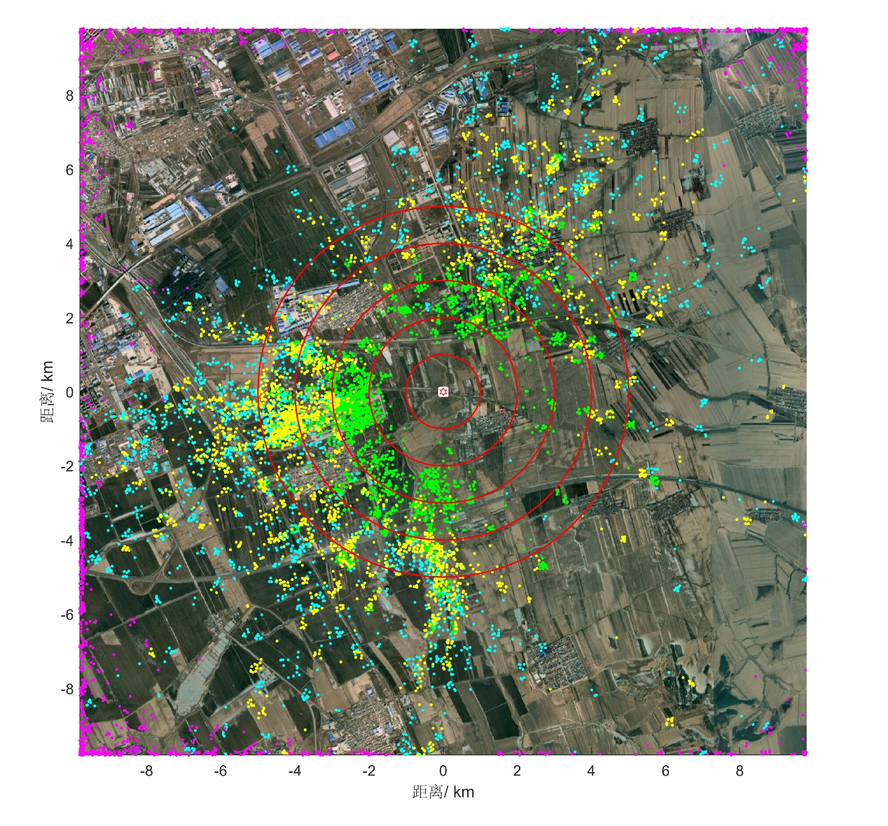

**图8-1 某厂址应急计划区计算结果展示**

**参考文献**

NRC. Planning basis for the development of state and local government radiological emergency response plans in support of light water nuclear power plants, NUREG-0396[R]. USA: NRC, 1978.

GB/T17680.1《核电厂应急计划与准备准则第1部分:应急计划区的划分》

Jan Johansson，Review of Swedish emergency planning zones and distances，2017

Shu Weipeng，Assessing the Conservatism in EPZ Determined on Plume Centerline Dose: A CALPUFF-Based Method Used in Level 3 PSA, Proceedings of The 20th Pacific Basin Nuclear Conference, Vol 3

Chung-Kung Lo, Preliminary Study of the Emergency Planning Zone Evaluation for the Nuclear Power Plant in Taiwan by Using MACCS2 Code

黄庭等，APIO00核电厂烟羽应急计划区划分初步研究，《原子能科学与技术》，2011，Vol.45,No.12